Лицей Академии Яндекса

Проект по направлению WEB по теме:

**“Музыкальный тг-бот”**

Проект разработал:

Дьяченко Андрей Александрович

ученик 10 класса ГБОУ школы №100

Руководитель:

Волобой Михаил Андреевич

преподаватель

Лицея Академии Яндекса

Москва

2023

**Введение**

После ухода ведущих зарубежных стримингов вроде Spotify и SoundCloud с территории России у многих возникла проблема с прослушиванием музыка. Их может решить бот в самом популярном мессенджере 2024 года - телеграме.

Цель проекта: создание удобного бота для музыки в телеграме

Задачи:

1. Создание стартового диалога
2. Выводить чарты через api
3. Находить артистов через api
4. Отсылать треки, которые запросит пользователь
5. Обрабатывать ошибки и различные пути диалога

**Описание реализации**

У бота должны быть следующие функции:

1. Стартовый диалог
2. Вывод чарта
3. Загрузка музыки
4. Поиск артистов
5. Создание датабазы пользователей

**Стартовый диалог:**

1. Приветственный стикер
2. Обращение к пользователю

**Вывод чарта:**

1. Парсинг данных с api Deezer
2. Вывод топа артистов пользователю
3. Вывод топа треков пользователю

**Загрузка музыки:**

1. Получение треков с api
2. Отправка трека пользователю

**Поиск артистов:**

1. Обработка запроса пользователя
2. Поиск артиста по api
3. Пересылка фото артиста пользователю

**Используемые библиотеки:**

1. telebot
2. requests
3. SQLAlchemy

**Реализация проекта**

1. Создание “скелета” бота
2. Реализация функций
3. Подключение телеграм-токена
4. Работа с api
5. Создание датабазы пользователей

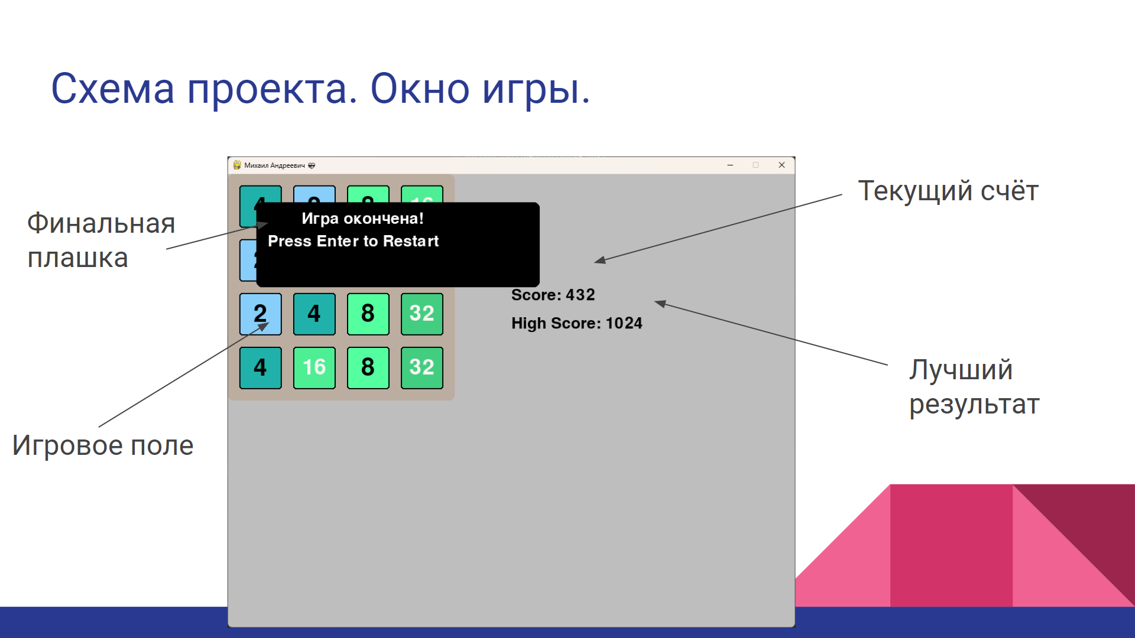

**Заключение**

Мне удалось сделать бота в телеграме с музыкальными функциями. В ходе работы я отточил навыки использования api и баз данных.